**手机应用【PACER】的说明文档**

**1. 概述**

本app为跑步爱好者（runner）和领跑员（pacer）而开发。有5个tab

**1.1.疾速跑**：针对在跑道上进行的间歇跑，把训练计划和秒表功能结合在一起。可以定制间歇跑的计划，执行间歇跑的计划，每100米的语音提示。间歇时间的语音提示。保证疾速跑的精准。

**1.2.配速表**：根据马拉松的完赛时间/公里配速生成配速表，并可做成pdf文件，用邮件发出，便于打印。还可在考虑到起跑/中途补给/后半程撞墙等因素时，定制属于每个跑者自己的马拉松配速策略，也可作为马拉松赛前的配速模拟计算。

**1.3.工具箱**：每个工具都是一个独立的算法，有些是国际上有名的算法。还有一些常用的小工具。

**1.4.比赛兔**：用于在马拉松比赛中，领跑员（pacer，俗称兔子）配速的精准控制。

**1.5.干货**：这里收集的都是跑者阿飞写的跑步作文的链接。

**2. 疾速跑**

包括2个TAB，【NRC疾速跑】和【普通疾速跑】。NRC疾速跑是NRC跑步俱乐部专用的，配速分为6个颜色等级。普通疾速跑为一般跑者所用。

**2.1 NRC疾速跑**

**2.1.0 整体画面跳转流程**

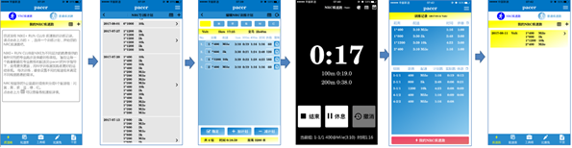

**2.1.1 【我的NRC疾速跑】画面**

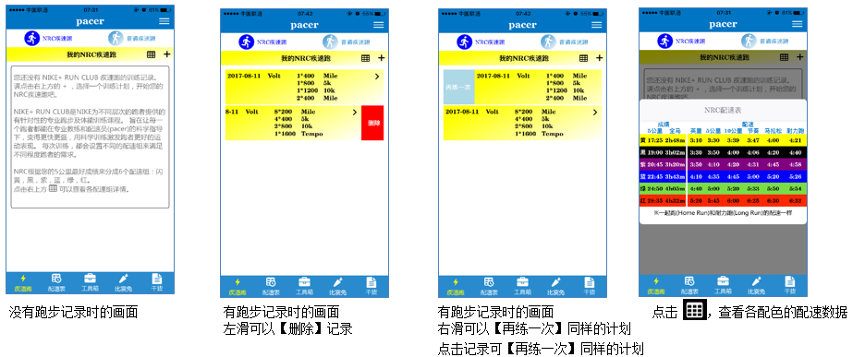

**2.1.2 【NRC训练计划】画面**

|  |  |
| --- | --- |
|  | 点击顶部左边的<，返回前画面  点击顶部右边的，显示NRC配速明细  点击顶部右边的+，跳转到【编辑NRC训练计划】画面，新建计划  点击某个计划跳转到【编辑NRC训练计划】画面 |

**2.1.3 【编辑NRC训练计划】画面**

|  |  |
| --- | --- |
|  | 点击顶部左边的<，返回前画面  点击顶部右边的，显示NRC配速明细  点击顶部右边的，恢复计划到初始状态  点击顶部右边的，复制一个计划到最后  点击，画面上的数据不可再修改  点击，加一个计划到最后  点击，删除最后一个计划 |
|  | 点击【确定】之后的画面样子  点击【编辑】，可以回到修改模式  点击【去跑步吧】，跳转到【NRC疾速跑】画面 |

**2.1.4 【NRC疾速跑】画面**

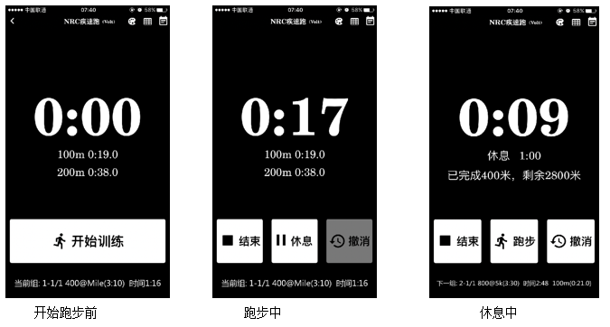

点击【开始训练】，到【跑步中】模式，开始计时，并在每100米时刻震动，并语音提示。领跑员可根据跑道上的距离，来确认自己所用的时间是否和计划一致，从而控制自己的速度。在每组训练结束的前10秒，连续震动，提醒配速员马上该停下了，免得跑多。

点击【休息】，进入休息模式，开始休息计时。在休息模式即将结束的前15秒，震动提醒。

点击【跑步】，进入跑步模式，开始跑步计时。

当有错误操作时，长按【撤销】，撤销最近一次的【休息】或者【跑步】操作，恢复到前一个模式。

长按【结束】，结束训练，跳转到【训练记录】画面。

点击，查看各配色的配速数据

点击，跳转到【训练记录】画面。

点击，画面在彩色模式和黑白模式间切换

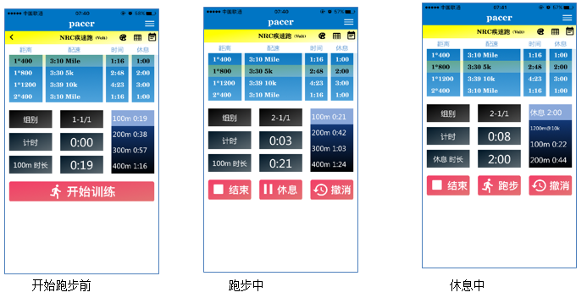

**2.1.5 【训练记录】画面**

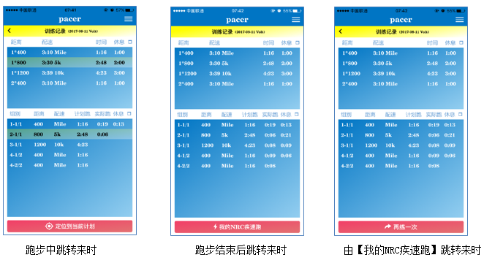

**2.2 普通疾速跑**

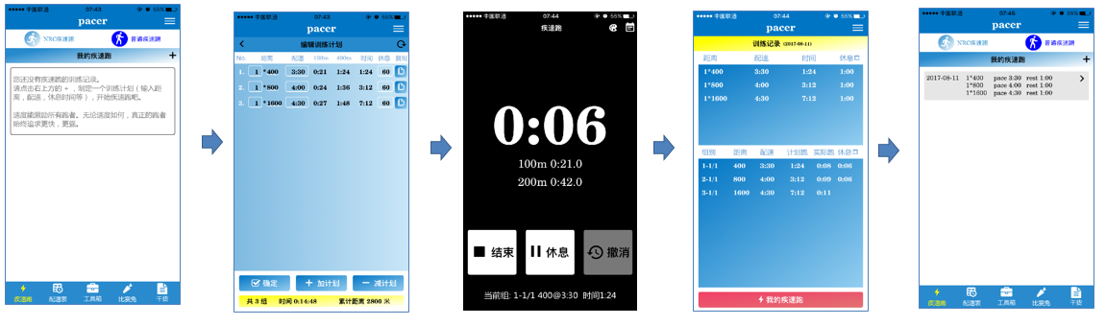

画面流程与操作大致与NRC一样，只是没有了NRC的训练计划，而配速可以自己输入。

**3. 配速表**

用3种方式来生成马拉松比赛的配速表，【完赛时间】，【公里配速】，【定制】。生成的配速表可以通过邮件发送到电脑便于打印，格式有PDF和文本。也可把文本拷贝到其他app中使用。

**3.1 根据【完赛时间】来生成配速表**

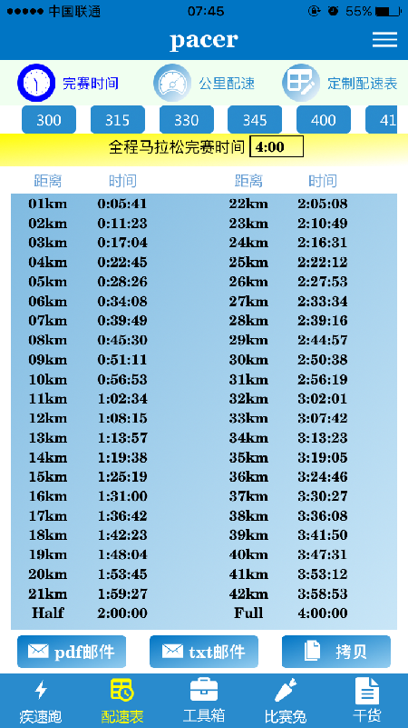

**3.2 根据【公里配速】来生成配速表**

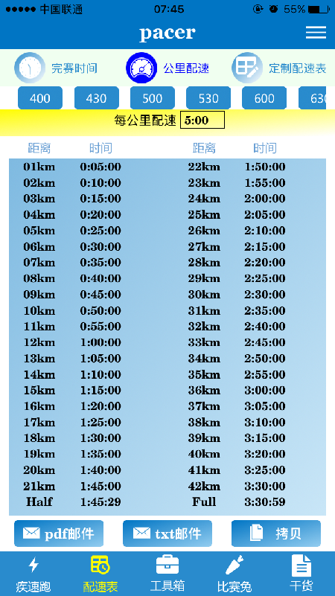

**3.3 【定制配速表】**

根据起跑的拥挤，途中补给，后半程撞墙等因素，来定制马拉松配速表。

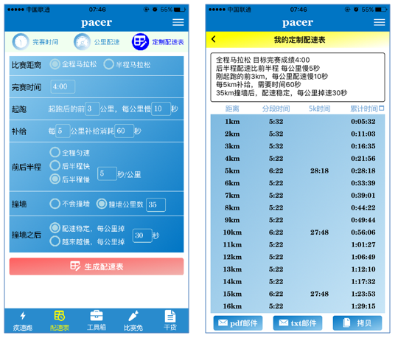

**3.4 邮件发送出去的PDF，打开后如下**

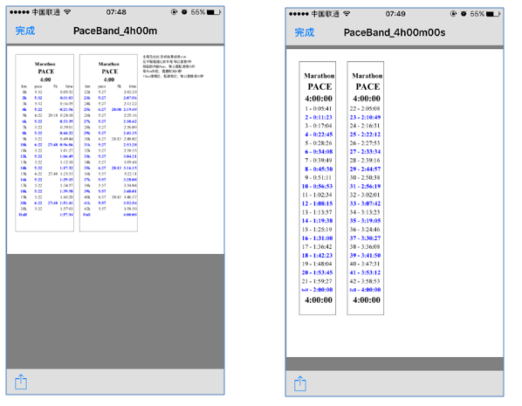

左边是定制过的，右边是传统的。

**4. 工具箱**

这里目前提供了23个跟跑步有关的小工具。点击左边的五角星，可以标记/取消自己喜欢的工具。

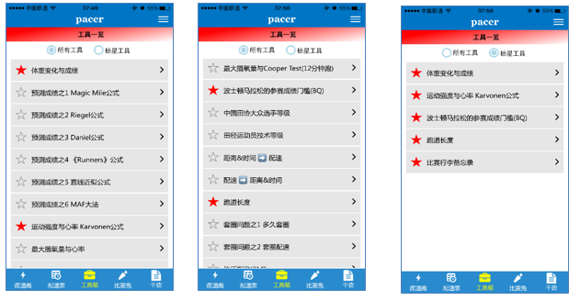

部分工具的截图如下：

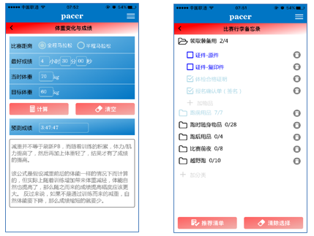

**5. 比赛兔**

用于马拉松比赛中的，领跑员（pacer，俗称兔子）配速的精准控制。在发令枪响时，过起跑线时，按下对应的按钮，自动记录晚起跑时间，计算出新的配速。在通过每公里的路程牌时，按下对应的按钮，记录最近1公里的时间，并计算出当前误差，以及之后的新配速。

**5.0 整体画面跳转流程**

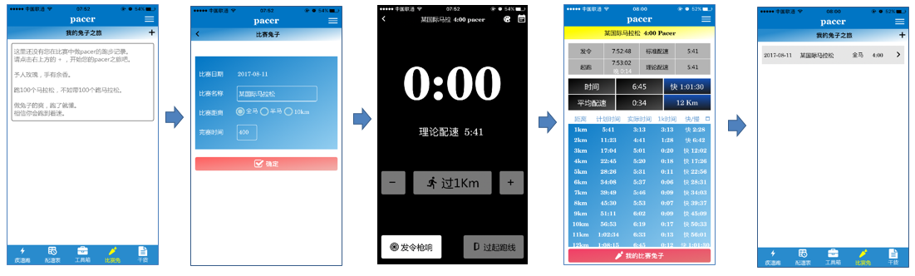

5.1 【我的兔子之旅】画面

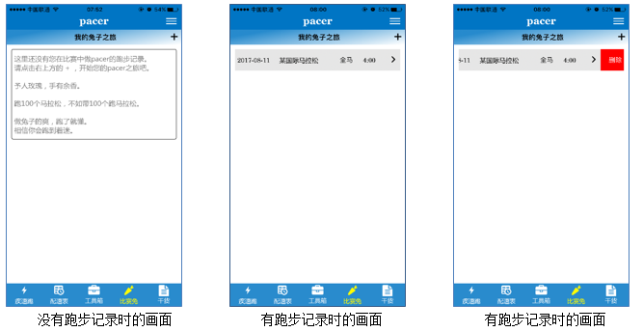

点击+，可以跳转到【新加比赛】画面

左滑，可以选择删除一个记录

单击一个记录可以查看具体明细数据

**5.2 【新加比赛】画面**

输入信息后，点击【确定】可以跳转到【比赛中】画面

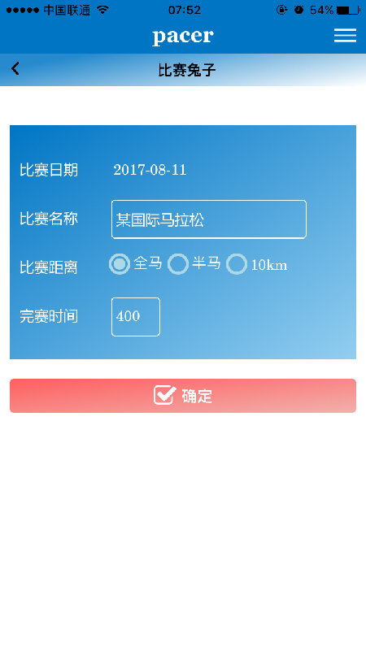

**5.3 【比赛中】画面**

为了辅助领跑员在比赛中，全程匀速并在指定的时间完赛，需要领跑员在【发令枪响】，【过起跑线】，【过n公里】时，按下对应的按钮，来记录具体时间。并计算出当前的误差，以及之后的配速。如果漏了某公里，可以长按+跳过。如果误按了某公里，可以长按-回退。

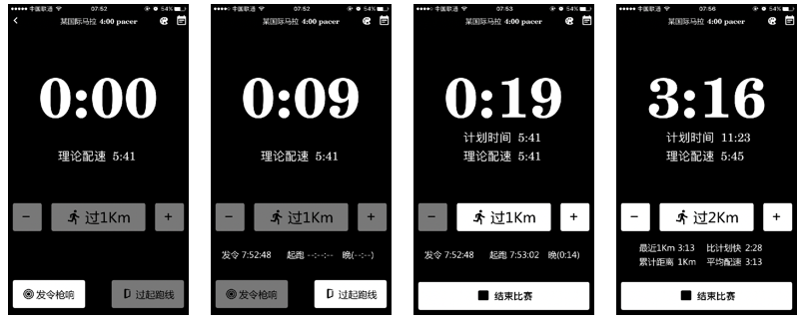

**5.4 【比赛结果】画面**

比赛中以及比赛后都可以跳转过来，查看每公里的实际时间，以及快慢情况。

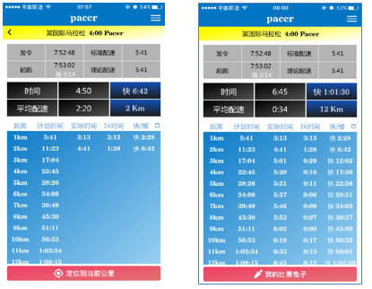

**6. 干货**

这里收集的都是自己写的跑步文章链接，点击后用浏览器打开对应的网页。

**7.菜单**

点击右上角的，可以打开菜单。

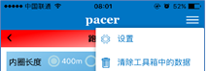

**7.1 【设置】**

修改app的各开关。

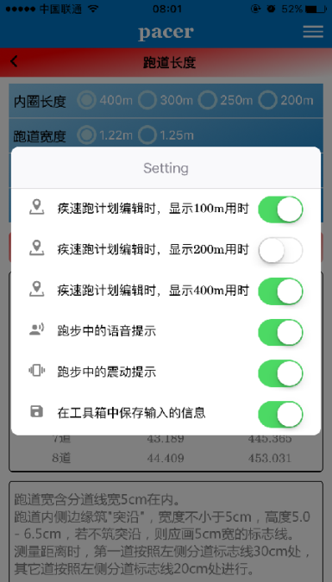

7.2 【清除工具箱中的数据】

点击后，会把工具箱中曾经输入的数据清除掉（行李备忘录除外）

